关于2020年研究生新生缴费方式的说明
一、缴费项目
费用种类 | 金额
学费 | 东华大学2020年研究生收费标准
住宿费 | 1200元/人/年
大学生基本医疗保险 | 所有研究生新生（非全日制研究生除外） | 155元/人/年（按年交、根据上海市当年政策文件，如有变化，多退少补）
大学生补充医疗保险(自愿购买) | 学制为4年的研究生 | 480元/人/4年
大学生补充医疗保险(自愿购买) | 学制为3年的研究生 | 360元/人/3年
大学生补充医疗保险(自愿购买) | 学制为2.5年的研究生 | 360元/人/3年
大学生补充医疗保险(自愿购买) | 学制为2年的研究生 | 240元/人/2年

二、缴费方式
1、缴费时间：8月21日—9月16日
2、缴费方式：
1）微信支付宝扫码缴费
访问东华大学收费服务平台http://epay.dhu.edu.cn ，用户名是录取通知书上的“学号”，初始密码是身份证号（如身份证号含X请大写）。
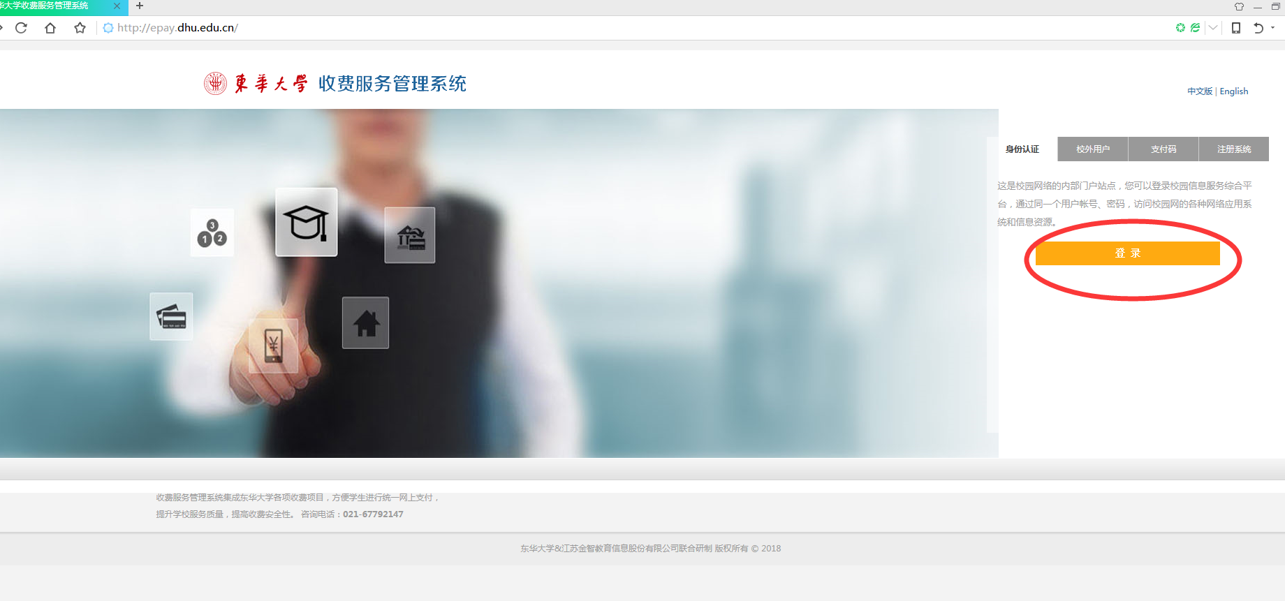


点击相应付款项右侧的“付款”按钮。
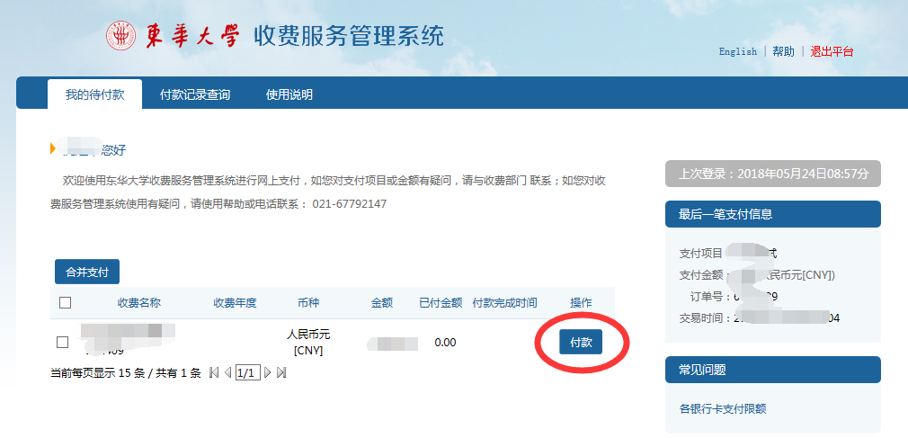
可选择 “微信支付”（扫码支付）或者“支付宝”（扫码支付）进入缴费页面并进行相关缴费操作。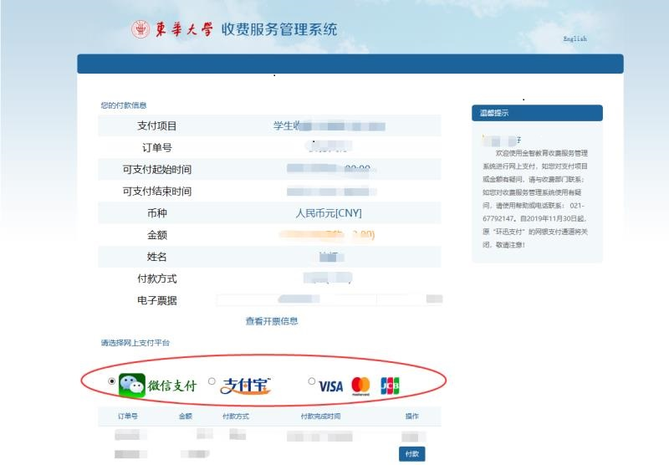
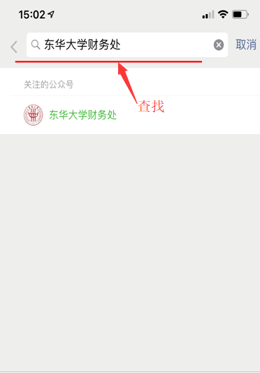
2）关注“东华大学财务处微信公众号” 缴费
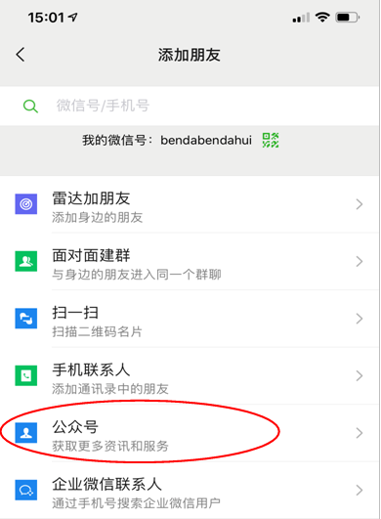
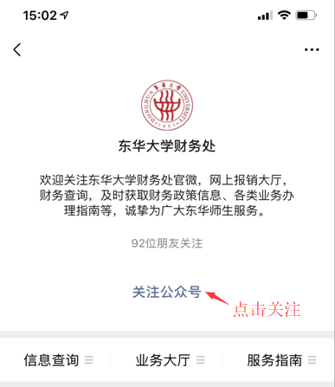
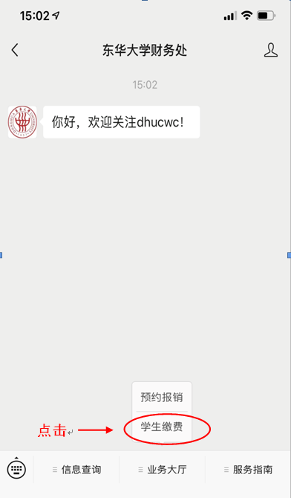
用户名是录取通知书上的“学号”
初始密码是身份证号（如身份证号含X请大写）
